**ＡＥＤ設置場所の情報提供及び活用の協力について**

北上地区消防組合消防本部

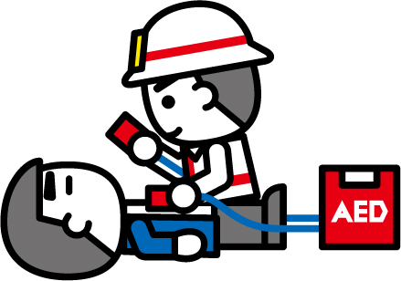



当消防本部ではホームページに「ＡＥＤマップ」を掲載しています。

「ＡＥＤマップ」は、地域のＡＥＤ設置場所を特定することによって、いざ救命が必要となった時に、心肺停止から電気ショック実施までの時間が短縮され、より多くの人命が救われることが期待されます。

つきましては、下記事項について地域社会貢献の一環と位置づけていただき、ご協力くださいますようお願い申し上げます。

記

１　ＡＥＤは取り出しやすい場所、警備員等の人が待機している場所への設置をお願

いします。

２　貴施設以外の方からＡＥＤの使用について、協力を求められた場合は、可能な限

り協力していただけるようご配慮願います。

３　貴施設のＡＥＤ設置状況に係る情報提供を別紙調査票にご記入の上、消防本部宛

ＦＡＸでご送付ください。なお、ＦＡＸ送信が不都合な場合は回収に伺いますので

ご連絡をお願いします。

４　当消防本部では、ＡＥＤの取扱い方法を含む救急講習を行っておりますので、定

期的な救急講習の受講をお願いします。

|  |  |
| --- | --- |
| 問い合わせ：北上地区消防組合消防本部  警防課救急係  TEL：0197-65-5176  FAX：0197-65-5170 | ホームページ |



**北上地区消防組合「ＡＥＤマップ」登録情報票**

**ご協力にあたり、下記についてご了承ください。**

①施設等の名称、住所、電話番号、設置場所について、**消防組合ホームページで公表すること。**

②施設近隣で救命処置が必要な事態が生じた際、**ＡＥＤを無償で使用させていただくこと。**

|  |  |
| --- | --- |
| 施設名 |  |
| 住　所 | 〒 |
| 電話番号 |  |
| ＡＥＤ設置台数及び設置場所 | ※複数ある場合は、各設置場所を記入  台 |
| 使用可能  時間帯 | ：　　　　　　　～　　　　　　　： |
| 定休日など |  |

【**公開情報**】

|  |  |
| --- | --- |
| 担当者  職・氏名 |  |
| 連絡事項など |  |

【**非公開情報**】

ご協力ありがとうございました。

**問い合わせ先：北上地区消防組合消防本部　警防課救急係**

**〒024-0083　北上市柳原町二丁目3番6号**

**TEL:0197-65-5176　FAX:0197-65-5170**